BluPlay

**Proposta Comercial**

* Descrição do problema

Nos dias atuais, a preocupação com educação é constante. Ao mesmo passo, a tecnologia invade a atenção não só das novas gerações, mas também da geração de professores que adentram as salas todos os dias. No ano de 2018, o número de smartphones superou o número de brasileiros, ultrapassando 220 milhões de aparelhos.

Considerando que o aumento de aparelhos móveis (celulares e tablets) dentre crianças até 2 anos também cresceu de 6% para 38% entre 2013 e 2018, é importante levar em conta o papel que os aparelhos exercem diante do uso infantil, assim como é plausível a preocupação com o conteúdo disponível nas plataformas para estes jovens. Aliar estas preocupações com o acesso tecnológico das escolas e professores podem trazer bons frutos para a educação e o engajamento dentro das salas.

Aliado aos números, levemos em conta a importância e atenção que possuem os jogos eletrônicos para uma geração conectada. Segundo Squire (2003, p.1, tradução nossa), “o desenvolvimento contemporâneo de jogos, principalmente histórias interativas, ferramentas de autoria digital e mundos colaborativos, sugere novas e poderosas oportunidades para mídia educacional”. Engajar jovens na criação e aplicação de jogos dentro de sala não contribui só a ensinar uma disciplina em grade, mas também em exercitar a criatividade e resolução de problemas, características pouco levadas em conta na grade de ensino atual.

* Soluções do mercado para o problema
* EASYEDU: EDITOR WEB PARA JOGOS MULTITOQUE
* <http://dsc.inf.furb.br/arquivos/tccs/monografias/2017_1_felipe-loose-corso_monografia.pdf>

EDIBOX: EDITOR DE JOGOS MULTIPLATAFORMA

<http://dsc.inf.furb.br/arquivos/tccs/monografias/2017_2_marcos-douglas-hoppe_monografia.pdf>

ONDE ESTOU?

<https://tecedufurb.github.io/ondeestou/dist/index.html>

* Descrição da solução concebida

Disponibilizar uma plataforma de criação, edição e aplicação de jogos eletrônicos educativos por meio de templates personalizáveis.

Através da criação, será possível personalizar os jogos através de nome, *assets* (imagens e sons), regras e disposição de peças.

Dada a criação, os jogos poderão ser distribuídos através de QR Code e armazenados em um serviço de nuvem para que estejam disponíveis através da internet.

Os professores em sala, além de conduzirem a criação e compartilhamento, podem também desenvolver jogos de acordo com a matéria presente em sala de aula e disponibilizar aos alunos por meio do compartilhamento.

* Caso de uso

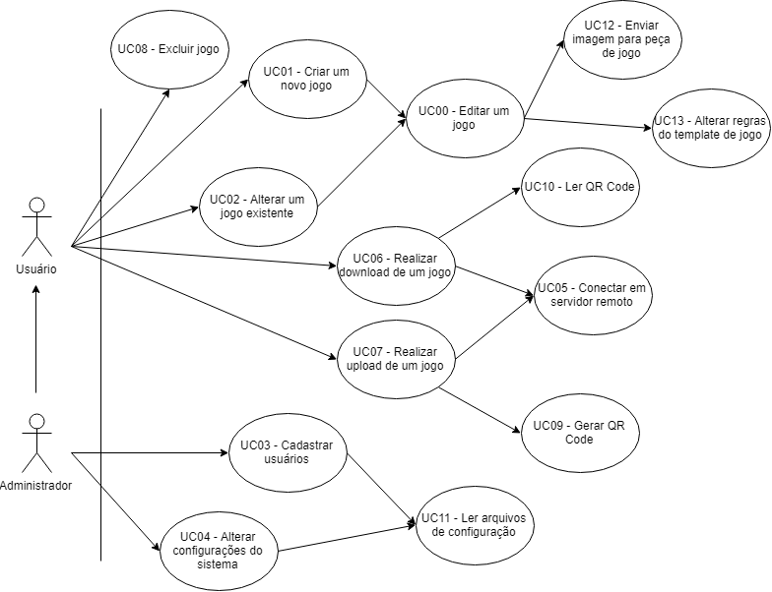

* Indicativo da tecnologia

Para o desenvolvimento da plataforma, será utilizado a engine de jogos Unity. A comunicação REST será proporcionada pela biblioteca “RestClient”. A leitura e geração de QR Code será feita pela biblioteca ZXing. O armazenamento em cloud ocorrerá através do serviço Firebase.

* Indicativo para escolha da tecnologia

Dada a facilidade tecnologia que a engine Unity traz para o desenvolvimento e, principalmente, *deploy* de aplicações, foi certamente a mais indicada para o projeto. Não só é possível fazer o deploy para smartphones e tablets sem muita preocupação com resolução, mas também não é necessário muito trabalho em cima de sistemas operacionais específicos dada sua natureza multiplataforma.

As bibliotecas RestClient e ZXing são referências dentro da comunidade Unity, além de serem de livre uso.

A plataforma Firebase foi utilizada em trabalhos correlatos e, após análise, se mostrou uma boa opção visto sua integração oficial com a engine principal, Unity.

* Requisitos funcionais

RF01 – O sistema deve permitir o cadastro de novos jogos.

RF02 – O sistema deve permitir o download de jogos através de QR Code e conexão a internet.

RF03 – O sistema deve permitir o upload dos arquivos de jogo criado para um serviço externo.

RF04 – O sistema deve ser capaz de gerar um QR Code para compartilhamento de um jogo criado.

RF05 – O sistema deve permitir a escolha de um template para um novo jogo.

RF06 – O sistema deve permitir o envio de arquivos de imagem PNG para utilização como *asset* nos jogos.

RF07 – O sistema deve permitir a inclusão de peças de jogo de acordo com o template selecionado.

RF08 – O sistema deve permitir a alteração da imagem das peças de jogo por *assets* enviados pelo usuário.

RF09 – O sistema deve permitir a gravação de sons para utilização como assets.

RF10 – O sistema deve disponibilizar um template com base nas regras de “quebra-cabeças”.

RF11 – O sistema deve disponibilizar um template com base nas regras de “caça-palavras”.

RF12 – O sistema deve disponibilizar um template com base nas regras de “Onde Estou?”, disponível nos trabalhos correlatos.

RF13 – O sistema deve disponibilizar um template com base nas regras de “ligue os pontos”.

RF14 – O sistema deve disponibilizar um template com base nas regras de “jogo da memória”.

RF15 – O sistema deve disponibilizar um template com base nas regras de “dominó”.

RF16 – O sistema deve permitir a exclusão de jogos baixados ou criados.

RF17 – O sistema deve permitir o cadastro de usuários através de um perfil administrador.

RF18 – O sistema deve permitir que um usuário administrador altere configurações do sistema.

RF19 – O sistema deve disponibilizar uma configuração para obrigar o uso de senha na realização de downloads e exclusão de jogos.

RF20 – O sistema deve disponibilizar uma configuração para obrigar o uso de senha para a edição de jogos.

RF21 – O sistema deve disponibilizar uma opção para resetar as configurações de fábrica.

* Requisitos não-funcionais

RNF01 – O sistema deve ser desenvolvido utilizando a engine Unity.

RNF02 – O sistema deve realizar chamadas REST com a biblioteca RestClient.

RNF03 – O sistema deve conectar-se ao serviço Firebase.

RNF04 – O sistema deve gerar imagens do formato QR Code com a biblioteca ZXing.

RNF05 – O sistema deve ter interface amigável a crianças e adolescentes.

RNF06 – O sistema não deve permitir a inclusão de assets de mais de 2MB.

RNF07 – O sistema deve armazenar configurações e usuários em um arquivo JSON encriptado.

* Projeto das telas/interfaces do Sistema

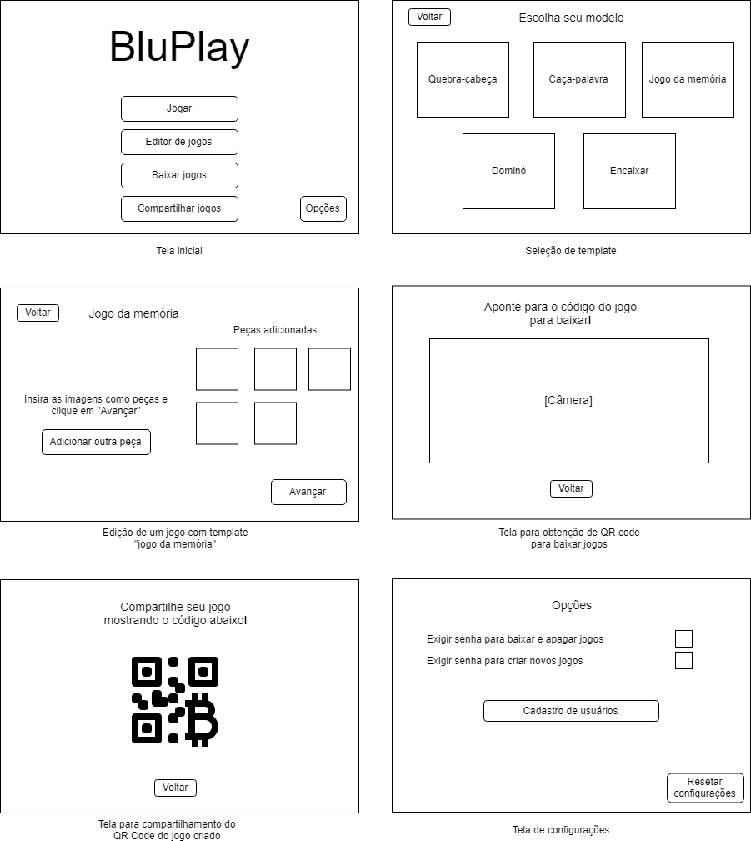

* Plano de testes

Os testes serão realizados de acordo com os casos de uso explicitados anteriormente.

* Cronograma para execução do projeto

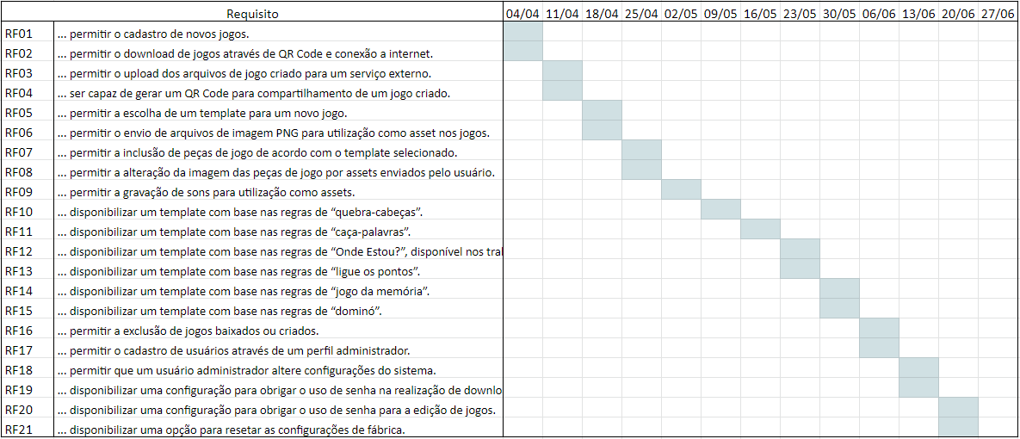

* Perfil técnico da equipe construtora

A equipe será formada por 1 programador, conforme detalhes abaixo:

**Programador**

* **Formação:** Superior incompleto em Bacharelado em Ciência da Computação;
* **Experiência:** Desenvolvimento de software empresarial desde 2010
* **Conhecimento**: .NET, Java, HTML5 (JS, AngularJS), bancos relacionais (SQLServer/Oracle), Unity, Monogame

**Guilherme Paz Silva**



Equipe: BluPlay (15)

* Custo
* **Versão gratuita:** A versão gratuita será disponibilizada na internet.